Nota de prensa

CMI Energía adquiere la primera grúa sobre orugas Liebherr LR 1600/2 de Honduras

⸺
Opciones ampliadas de mantenimiento gracias a la nueva grúa sobre orugas Liebherr LR 1600/2 en Centroamérica
La LR 1600/2 completa, a la perfección, la flota de grúas Liebherr de CMI Energía
La facilidad de montaje y la versatilidad de la grúa sobre orugas LR 1600/2 fueron los criterios más importantes a la hora de realizar la adquisición de este modelo
La LR 1600/2 de segunda mano es la primera grúa sobre orugas de Liebherr para CMI Energía y, en el futuro, jugará un papel fundamental para la empresa de energía de Centroamérica. Esta grúa sobre orugas de 600 toneladas completa su actual flota de grúas todoterreno de Liebherr. La LR 1600/2 de Liebherr está concebida, sobre todo, para trabajos de mantenimiento y repotenciación de parques eólicos , además de para lainstalación de plantas de energía eólica.
Ehingen (Donau, Alemania), 12 de noviembre de 2021. La grúa sobre orugas de 600 toneladas es el nuevo buque insignia de la flota de grúas de CMI Energía en Honduras. Diseñada para tareas de mantenimiento, repotenciación y reinstalación de plantas de energía eólica, la LR1600/2 desempeñará un papel fundamental en el futuro de la compañía energética CMI Energía. Actualmente, no hay ninguna grúa de este tamaño en Centroamérica, por lo que CMI se ha decidido a invertir en una grúa sobre orugas Liebherr de segunda mano para aportar así una solución rápida y flexible a las numerosas plantas de energía eólica de la región.
Argumentos a su favor
Para llevar a cabo los trabajos de mantenimiento en los parques eólicos existentes, al mismo tiempo que se montan nuevas plantas, se necesitarán grúas cada vez más grandes. Esto ya es una realidad en Centroamérica. Para CMI fue una decisión muy meditada el incluir una grúa sobre orugas de 600 toneladas en su propia flota de grúas, ya que hasta ahora ésta estaba formada por grúas de menor tamaño. CMI Energía cuenta con una pequeña gama de grúas móviles que consta de dos LTM 1050-3.1, una LTM 1350-6.1 y una LTM 1500-8.1. De esta forma, CMI Energía ya estaba y sigue estando familiarizada con la gama de productos de Liebherr: «Liebherr es una empresa de renombre mundial en lo que se refiere a grúas móviles y sobre orugas que, además, suministra soluciones idóneas para la industria eólica. Nuestra decisión la tomamos en base a nuestra intachable experiencia hasta el momento con el servicio de Liebherr en nuestra región. Fue una decisión tomada desde la confianza mutua y desde la colaboración consolidada durante años», asegura Jay Gallegos, director de CMI Energía.
«Con este tipo de grúa podemos llevar a cabo, de forma rápida y eficiente, todas los trabajos de mantenimiento de nuestras propias plantas eólicas. Hasta ahora, pocas veces nos habíamos encontrado con una grúa de estas características y, cuando lo habíamos hecho, los costes de la grúa, con su transporte y alquiler, eran inmensos», continúa diciendo Jay Gallegos. «La flexibilidad de esta grúa sobre orugas para hacer frente a los distintos requisitos de la industria eólica y su estructura robusta para llevar a cabo los trabajos, incluso en condiciones de viento moderadas, son los argumentos que mejor hablan a su favor. Por esa razón, nos hemos decidido a invertir en una LR 1600/2 de segunda mano, una grúa que ha sido sometida a los controles de calidad de Liebherr y a los trabajos de mantenimiento necesarios para cumplir de la mejor forma posible con todos los requisitos actuales. Para nosotros, lo que nos ha hecho tomar la decisión es el servicio extraordinario y los partners de Liebherr in situ, incluso en el mercado de las grúas de segunda mano», explica Jay Gallegos.
Lista para entregar las llaves
Los expertos en grúas de segunda mano de Liebherr ayudaron a encontrar la grúa adecuada que mejor se adaptase a los requisitos de CMI Energía. «La LR 1600/2 está equipada con configuración de pluma SL3, con la que se gana en flexibilidad y estabilidad, además de que es extremadamente segura para los trabajos eólicos», afirma Jens Könneker, gestor de productos de grúas sobre orugas de Liebherr-Werk Ehingen. Para ello, se suministró un sistema de plumas Derrick y un sistema de contrapesos flotante a CMI Energíade forma que esta compañía energética podrá realizar, de forma segura, trabajos en las turbinas eólicas más grandes de la gama de productos.
Con sus 400 empleados en el sector de conservación de energía, CMI Energía es una de las empresas más grandes del ámbito privado en el campo de las energías renovables en Centroamérica y el Caribe. El negocio principal de CMI es el desarrollo, mantenimiento y reinstalación de plantas eólicas.
Sobre Liebherr-Werk Ehingen GmbH
Liebherr-Werk Ehingen GmbH es uno de los fabricantes líderes en grúas móviles y grúas sobre orugas. El abanico de grúas móviles va desde las grúas de 2 ejes y 35 toneladas hasta la grúa para cargas pesadas de 1200 toneladas de carga y un chasis de 9 ejes. Las grúas de pluma de celosía sobre accionamientos móviles o sobre orugas alcanzan capacidades de carga de hasta 3000 toneladas. Estas grúas con sistemas de pluma universales y un amplio equipo adicional se usan en obras de construcción en todo el mundo. En la planta de Ehingen trabajan 3500 empleados. Por otra parte, un amplio servicio técnico de cobertura internacional garantiza una alta disponibilidad de grúas móviles y sobre orugas. En el año 2020, el volumen de ventas de la planta de Liebherr en Ehingen ascendió a los 2,03 mil millones de euros.
Sobre el grupo empresarial Liebherr
El grupo empresarial de Liebherr es una empresa tecnológica de gestión familiar con una gama de productos ampliamente diversificada. La empresa es uno de los mayores fabricantes de máquinas para la construcción del mundo, aunque también ofrece productos y servicios útiles y de alta calidad en muchos otros ámbitos. Actualmente, el grupo empresarial abarca más de 140 negocios en todos los continentes, cuenta con aprox. 48 000 empleados y empleadas y, en 2020, generó un volumen de ventas consolidado de más de 10,3 mil millones de euros. Desde su fundación, en el año 1949, en Kirchdorf an der Iller, al sur de Alemania, Liebherr persigue el objetivo de convencer a sus clientes con soluciones sofisticadas y de contribuir al avance tecnológico.

Imágenes
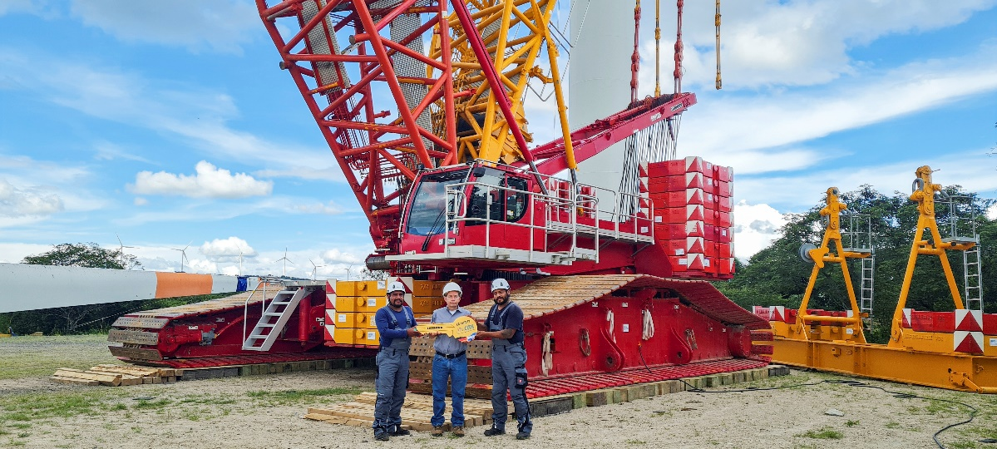
liebherr-lr1600-2-handover-honduras-1.jpg
De izquierda a derecha: Roberto Flores (técnico de servicio de Liebherr México), Santos del Cid (CMI Honduras), Carlos Fermin (técnico de servicio de Liebherr México) en la entrega de la LR 1600/2 en Honduras. Se cumplieron las prescripciones locales del coronavirus en vigor.

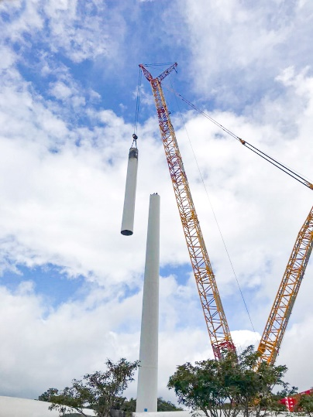
liebherr-lr1600-2-handover-honduras-2.jpg
Primer uso: La nueva LR 1600/2 de CMI Energía se utilizará sobre todo en el sector de la energía eólica.

Contacto
Wolfgang Beringer
Marketing y comunicación
Teléfono: +49 7391/502 - 3663
Correo electrónico: wolfgang.beringer@liebherr.com

Publicado por
Liebherr-Werk Ehingen GmbH
Ehingen (Donau) / Alemania
www.liebherr.com

